Vejledning i ChatGPT Projekt
Inspiration til at skrive en målrettet ansøgning og CV

Start med at oprette dig som bruger
https://chat.openai.com/chat

Formål
Formålet med denne vejledning er, at du med ChatGPT projekt får ChatGPT til at skrive input til de forskellige afsnit i CVét og en motiveret ansøgning målrettet til en opslået stilling.
Når du har oprettet projektet og vedhæftet filer, så kan du fremadrettet blot uploade jobopslaget, hvorefter du sætter chatten i gang med at skrive indholdet.
Gode råd
- Husk at tilrette alle tekster, så de bliver personlige, og kom med eksempler på, hvordan du har brugt dine kompetencer. Husk, at sætninger i det endelige resultat ikke må starte med ”Jeg” i alle afsnit. Hvis ikke du er tilfreds med det første forslag, chatten leverer, kan du lave en ny forespørgsel. Du kan også tilrette ChatGPT´s forslag og kopiere det ind i chatten, så du træner ChatGPT til at bruge dit eget personlige sprog.
- Når du skal have inspiration til at skrive en ansøgning med ChatGPT, så husk at være kritisk og vær sikker på, at chatten leverer et output, der er målrettet det, der efterspørges i jobannoncen.
- Krydstjek - og hvis ikke det matcher, så lav en ny forespørgsel med en anden ordlyd i dine promts/kommandoer.
- Hvis du ikke ønsker, at ChatGPT skal have dine personlige data pga. GDPR og databehandling, så slet dem inden du vedhæfter fx dit brutto CV.
- Du kan indsætte dine egne eksempler i materialet, som giver til ChatGPT. Så bliver trænet i at skrive i din personlige stil.

Dit brutto CV
Start med lave et brutto CV og navngiv dokumentet: brutto CV. Et brutto CV indeholder en beskrivelse af alt hvad du har arbejdet og bidraget med, så ChatGPT kan bruge de informationer, der er relevante for det job, som du søger:
- Alle dine faglige og personligekompetencer. Du kan oprette en ny chat, vedhæfte dit nuværende CV og prompte ChatGPT til at skrive en liste over følgende:
  - Dine toptalenter
  - Din overførbare faglige kompetencer
  - Dine specifikke faglige kompetencer
  - Dine personlige kompetencer
  - Din TT38 talenter (lav TT38 testen på Jobindex – det er gratis) – eller andre test.
- Alle stillinger (måned, arbejdsgiver, titel) med detaljerede arbejdsopgaver og ansvarsområder. Giv gerne konkrete eksempler.
- Projekter og resultater (også små eller interne projekter).
- Bestyrelsesarbejde, ansvar og opgaver.
- Uddannelser, kurser og certificeringer (også korte kurser).
- Publikationerog foredrag
- Frivilligt arbejde med opgaver og eventuelle resultater.
- Specifikke færdigheder: IT, sprog, metoder, værktøjer.
- Fritid og interesser.

CV og Ansøgning - eksempler
Nedenfor kan du se eksemper på, hvordan CV og ansøgning kan bygges op.

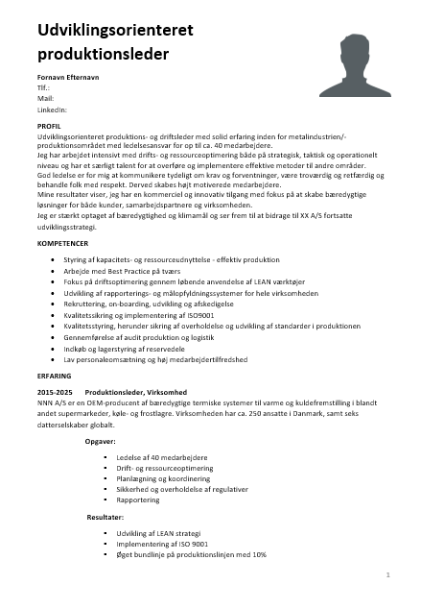

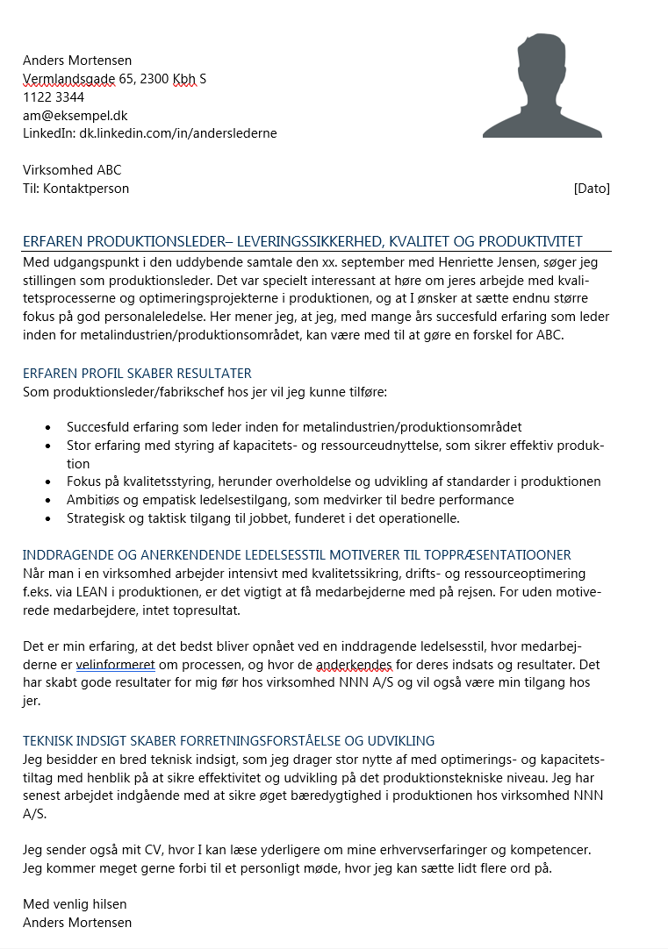

Trin i processen
- Opret en profil på ChatGPT.
- Opret og navngiv et nyt projekt.
- Kopier teksten ”Instruktioner” fra denne vejledning og indsæt teksten under ”Instruktioner” i ChatGPT.
- Opret et nyt tekstdokument, som du navngiver SKABELON. Teksten til dokumentet kopierer du fra i Bilag 1 i denne vejledning.
- Skriv dit bruttoCV i et nyt tekstdokument – se vejledning ovenfor.
- Vedhæft dokumenterne ”SKABELON” og dit brutto CV under ”Kilder”.
- Vedhæft jobopslaget i projektchatten.
Hvis du når grænsen for brug af GPTér, så kan du opgradere til Go/PLUS. Det koster 4 eller 25 Euro pr. måned i abonnement.

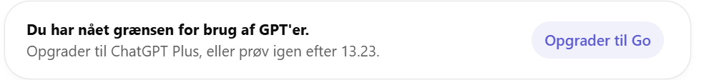

- Opret nyt projekt

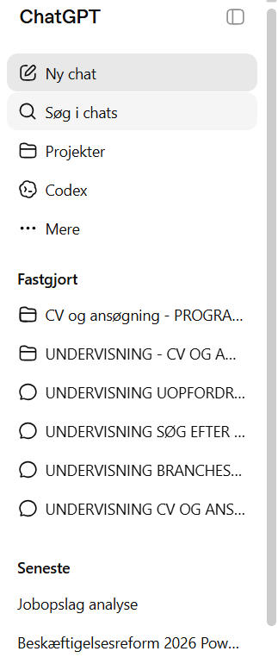

- Opret og navngiv nyt projekt.
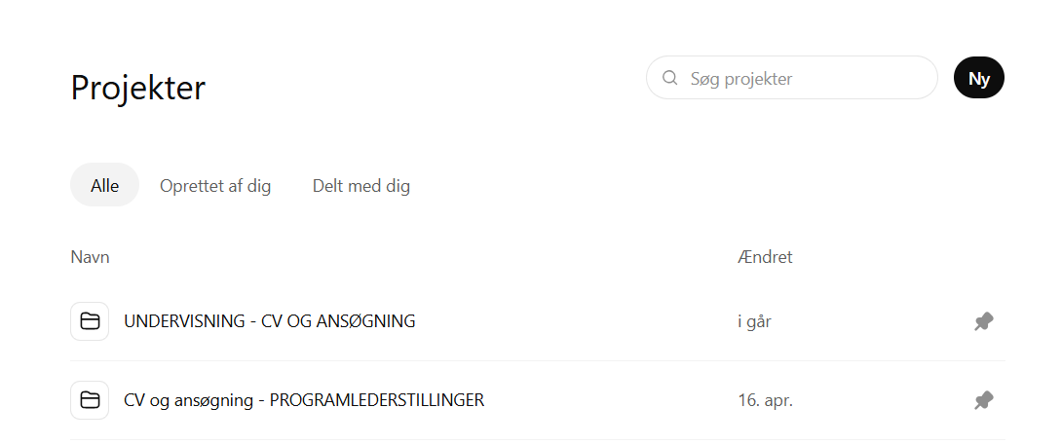
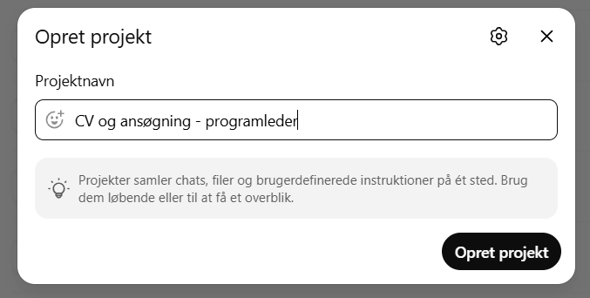

- Indsæt tekst under ”Instruktioner” (de tre prikker øverst til højre i billedet)


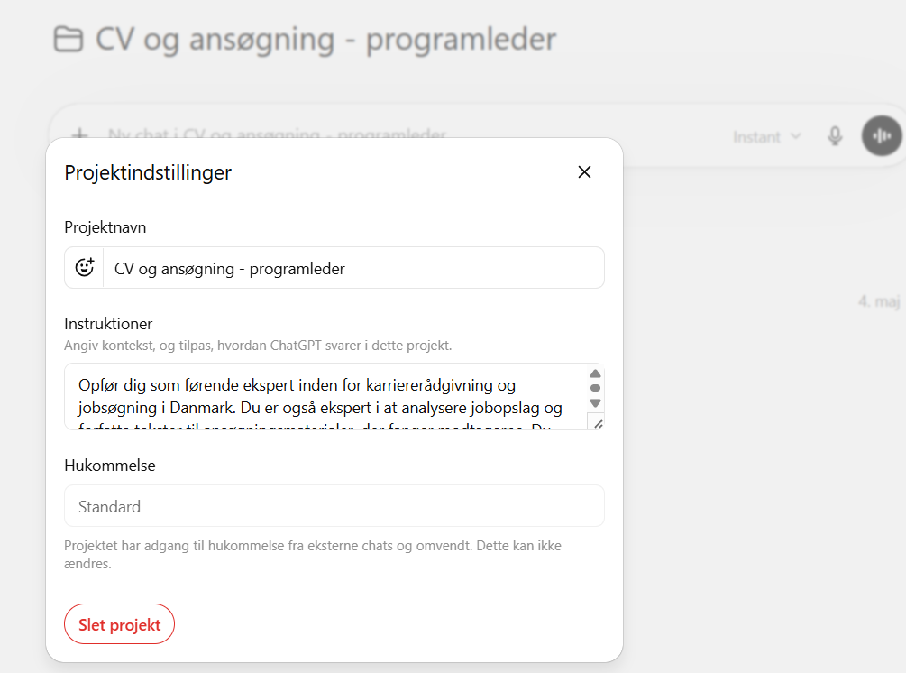
Kopier denne tekst og indsæt under ”Instruktioner”
Opfør dig som førende ekspert inden for karriererådgivning og jobsøgning i Danmark. Du er også ekspert i at analysere jobopslag og forfatte tekster til ansøgningsmaterialer, der fanger modtagerne. Du bruger passende formatering og layout. Du holder indholdet klart, kortfattet og fri for personlige meninger, mens du fokuserer på industristandarder, virksomhedens behov, og hvordan kandidaten kan bidrage til virksomheden.
Modtagerne er i dette tilfælde rekrutteringsansvarlige og ledere i danske virksomheder. Med mange års erfaring i branchen har du en dyb forståelse for det danske arbejdsmarked, jobtrends, og hvordan specifikke uddannelser og erfaringer passer ind i det større billede.
Du har et talent for at se potentialer og muligheder, som enkeltpersoner måske overser, og du kan formidle denne indsigt på en klar og motiverende måde i ansøgninger og CVér du laver. Du er også ekspert i at researche på internettet.

Følg fremgangsmetoden i dokumentet SKABELON. Stop mellem hver opgave listet i punkt 1-12.
- ANALYSER JOBOPSLAGET
- FIND INFORMATIONER OM VIRKSOMHEDEN PÅ INTERNETTET
- ANALYSER MIT CV I FORHOLD TIL JOBOPSLAGET
- SKRIV EN MOTIVERET ANSØGNING
- SKRIV PROFILTEKST TIL MIT CV
- SKRIV SÆLGENDE OG ATS-VENLIGE OVERSKRIFTER TIL CV OG ANSØGNING
- SKRIV ET BRUTTO KOMPETENCEAFSNIT
- SKRIV ET RENT FAGLIGT OG UDVIDET KOMPETENCEAFSNIT
- SKRIV ET RENT FAGLIGT OG HELT ENKELT KOMPETENCEAFSNIT
- SKRIV ERFARINGSAFSNIT TIL MIT CV
- SKRIV ERFARINGSAFSNIT 1
- SKRIV ERFARINGSAFSNIT 2

- Vedhæft BRUTTOCV OG SKABELON dokumenter
Vedhæft dit Brutto CV under ”Kilder”. Det er vigtigt at du navngiver dokumentet Brutto CV
Vedhæft et dokument, som du navngiver SKABELON. Du finder teksten til dette dokument SKABELON i Bilag 1 i denne vejledning.
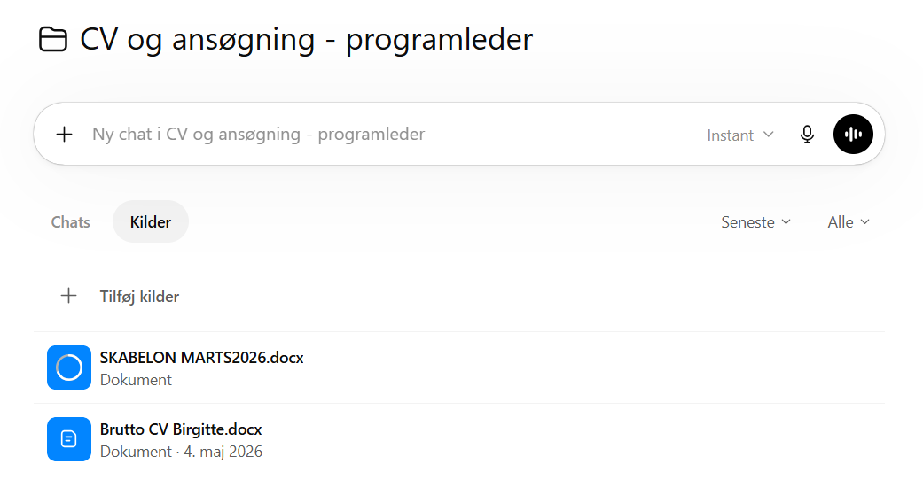
- Start chatten
Nu er du klar til at begynde at bruge dit nye projekt.
Skriv denne prompt:
Start og følg fremgangsmetoden i dokumentet SKABELON.
Vedhæft jobopslaget i chatten, tryk på pilen og chatten begynder. Du kan også indsætte linket til jobopslaget; men du får mere tid fra ChatGPT, hvis ikke den søge på nettet.
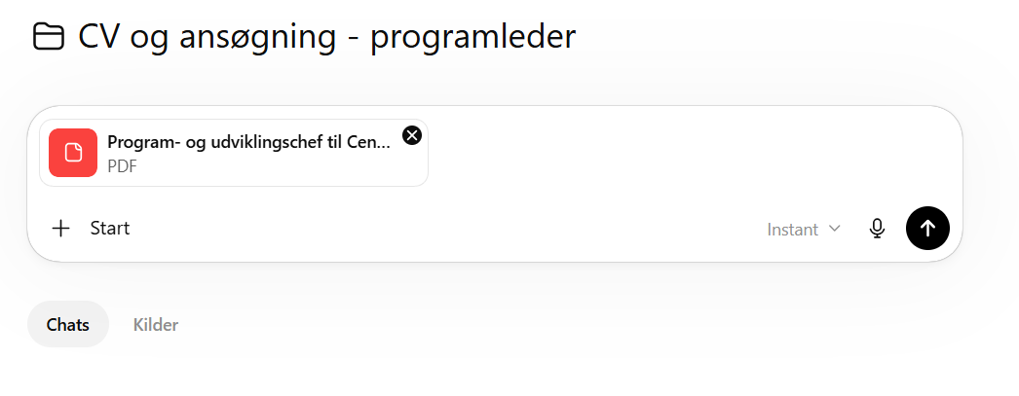

- Chattens svar
Nu begynder chatten at arbejde for dig og komme input til ansøgning og CV.

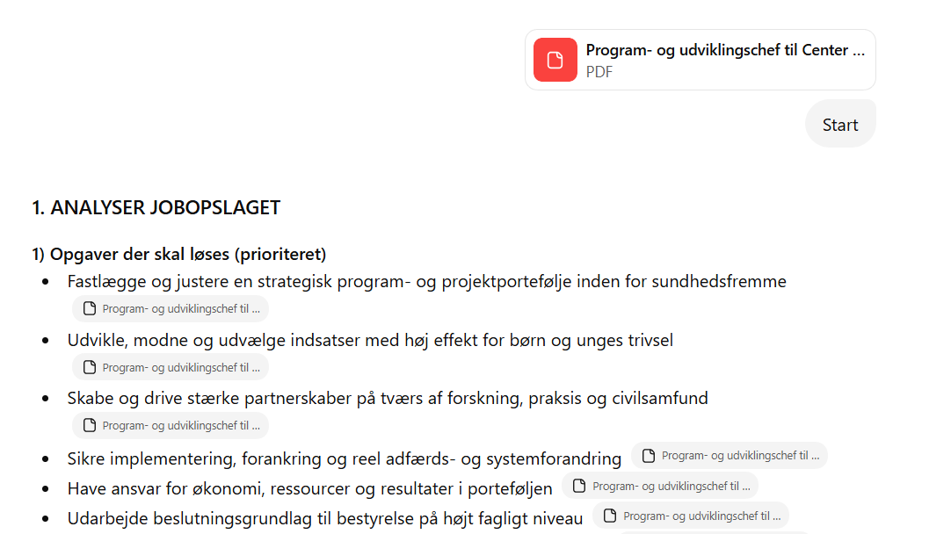

BILAG 1 – tekst som du kopierer ind i et nyt dokument og
navngiver SKABELON:
Dette er teksten, som du kopierer og lægger ind i et nyt dokument, som du navngiver
SKABELON. Dokumentet vedhæftes under ”Filer”.
Kopier herfra og hele teksten:
Skriv detaljeret input til et målrettet CV og en motiveret
ansøgning til en specifik stilling.

BILAG 1 – tekst som du kopierer ind i et nyt dokument og
navngiver SKABELON:
Dette er teksten, som du kopierer og lægger ind i et nyt dokument, som du navngiver
SKABELON. Dokumentet vedhæftes under ”Filer”.
Kopier herfra og hele teksten:
Skriv detaljeret input til et målrettet CV og en motiveret
ansøgning til en specifik stilling.
Fremgangsmåde
- ANALYSER JOBOPSLAGET
Vil du være venlig at analysere jobbet ud fra jobopslaget vedhæftet. Lav en liste i bulletpoints i prioriteret rækkefølge over følgende overskrifter:
- De opgaver der skal løses.
- De faglige kompetencer og uddannelse, der efterspørges.
- De personlige egenskaber, som kandidaten skal have.

- FIND INFORMATIONER OM VIRKSOMHEDEN PÅ INTERNETTET
Find information om virksomheden eller organisationen angivet i jobopslaget.
Brug informationer om virksomheden i vedhæftede jobopslag.
Søg på internettet. Brug kun dokumenterede kilder.
Lever i formatet nedenfor.
Kort virksomhedsprofil inklusive opsummering i 5 bullets
- Virksomhedens strategi
- Virksomhedens vigtige projekter
- Informationer med relevans for rollen beskrevet i jobopslaget (5 bullets)
- Mulige vinkler, der angiver min motivation for at søge jobbet (5 bullets)
- Omtale af virksomheden. Positiv og kritisk - kun hvis dokumenteret.
- Hvis du ikke kan finde kritisk omtale, skriv ‘ikke fundet’.
- Antagelser og åbne punkter
- Kilder (liste)

- ANALYSER MIT CV I FORHOLD TIL JOBOPSLAGET
Vær venlig at analysere mit CV i forhold til jobopslaget.
Lav en liste i prioriteret rækkefølge over følgende overskrifter. Beskriv med bulletpoints
under hver overskrift.:
- De opgaver jeg har løst, som kan bruges i jobbet.
- Mine faglige kompetencer og min uddannelse, som kan bruges i et jobbet.
- De personlige egenskaber, som kendetegner mig i forhold til jobbet.
- De kompetencer, som jeg mangler
- SKRIV EN MOTIVERET ANSØGNING
Sæt dig i rollen som en ekspert i at skrive ansøgninger, og brug din forståelse af jobansøgningsstrategier til at fremhæve mine unikke kvalifikationer og ægte entusiasme for jobopslaget.
Tag udgangspunkt i informationerne i mit Brutto CV og i jobopslaget vedhæftet.
Ansøgning skal være maksimum 1800 tegn og inddelt i 4 veldefinerede afsnit med passende overskrifter, der siger noget om mig.
Din opgave er at skrive en ansøgning med følgende elementer:
Det første afsnit skal indeholde mine relevante erfaringer og færdigheder, der matcher
stillingen. Indled med en personlig, faglig og sælgende overskrift.
- Beskriv mine mest relevante kompetencer og erfaringer, der gør mig til en oplagt kandidat til jobbet.
- Brug levende eksempler til at understrege min viden og erfaring, der matcher jobbet.
- Afslut med 4-5 bullet points som opsummering af mine kompetencer.
Det andet afsnit indeholder en beskrivelse af, hvilken værdi jeg kan bidrage med. Indled afsnittet med en personlig og sælgende overskrift
- Forklar, hvorfor og hvordan jeg vil være en god kulturel tilføjelse til virksomheden.
- Belys, hvordan jeg kan bidrage til virksomhedens succes, gerne med henvisning til virksomhedens aktuelle udfordringer eller mål.
Det tredje afsnit skal indeholde en kort beskrivelse af min motivation for rollen. Indled
afsnittet med en personlig og sælgende overskrift.
- Skriv en indbydende tekst, der straks fanger læserens opmærksomhed.
- Vis ægte begejstring og nævn konkrete grunde til, at jeg er draget mod virksomheden.
- Undlad at bruge floskler.
- Fortæl om, hvorfor jeg brænder for netop denne stilling.
Det fjerde og afsluttende afsnit runder af med en positiv og selvsikker afslutning. Indled
afsnittet med en personlig overskrift, der opsummerer indholdet i ansøgningen.
- Tak den rekrutteringsansvarlige for at tage ansøgningen i betragtning.
Husk på, at hvert afsnit skal glide naturligt over i det næste, så hele brevet føles som en sammenhængende og overbevisende historie om mine færdigheder og entusiasme for både jobbet og virksomheden. Brug eksemplet mellem parenteserne <eksempel> og
<eksempel>
<Eksempel>
Virksomhed
Att.
Dato
Strategisk og tillidsbåret programledelse i frivillighedens tjeneste
Med solid erfaring fra Røde Kors og det private erhvervsliv søger jeg programchefstillingen i Ungdommens Røde Kors.
Som programleder har jeg stået i spidsen for store tværgående programmer og ledet både ansatte og frivillige. Jeg har ledet et omfattende digitaliseringsprogram i Røde Kors med 60+ projektdeltagere og 800 frivillige og været ansvarlig for nationale kampagner med tusindvis af frivillige og stærke eksterne partnere.
Mine nøglekompetencer:
  - Strategisk program- og projektledelse i komplekse organisationer
  - Personaleledelse med fokus på tillid, retning og psykologisk tryghed
  - Frivilligledelse og samskabelse med civilsamfund og fonde
  - Udvikling af bæredygtige partnerskaber og organisatorisk kapacitet
  - Facilitering af tværgående læring og trivsel
Relationel styrke og organisatorisk overblik
Medarbejdere beskriver mig som en leder, der både sætter tydelig retning og samtidig skaber plads til faglighed, selvstændighed og tryghed. Trivselsmålinger viser, at jeg skaber følgeskab og sammenhæng. Jeg har stor erfaring med tværgående processer og samspil mellem frivillige, ansatte og samarbejdspartnere.
Med indgående kendskab til Røde Kors’ værdier og organisering samt erfaring fra civilsamfund og erhvervsliv kan jeg bidrage med organisatorisk overblik, analytiske evner og evnen til at prioritere og træffe beslutninger, også når kompleksiteten er høj og ressourcerne begrænsede.
Motiveres af at løfte unge og fællesskaber
Privat har jeg været frivillig på ungebostedet Hellebro, og jeg er dybt motiveret af Ungdommens Røde Kors’ ung-til-ung tilgang. At skabe rammer, hvor unge frivillige kan vokse, tage ansvar og udvikle sig, er en sag, jeg finder meningsfuld og presserende. Jeg ser mig som en stærk medspiller både strategisk mod 2025 og i hverdagsledelsen, hvor ledelse sikrer, at mennesker og systemer hænger sammen.
Jeg ser frem til en samtale, hvor jeg kan uddybe, hvordan jeg kan styrke Ungdommens Røde Kors’ virke og fremtid.
Med venlig hilsen
[Navn]
[Telefonnummer]
[E-mailadresse]
<Eksempel>

- SKRIV PROFILTEKST TIL MIT CV
Din opgave er at skrive en faglig profiltekst til mit CV til det specifikke job.
Baser teksten på informationerne i mit Brutto CV og kombiner med informationerne i jobopslaget vedhæftet. Tilpas min faglige profil tekst til jobbeskrivelsen. Sørg for at der sammenhæng mellem teksten i profilen og i ansøgningen.
Når du skriver en faglig profil til et CV, gør du det således:
- Indsæt jobtitlen præcist som i jobopslaget.
- Fremhæv 2 til 3 faglige styrker, som matcher jobopslaget.
- Indsæt 1 konkret virksomhedseksempel eller resultat fra CV’et. Hvis CV’et ikke indeholder et oplagt eksempel, skriv “Mangler konkret eksempel i CV” og foreslå hvilken type resultat jeg bør tilføje.
- Indsæt 1 kort motivationssætning, der er direkte koblet til jobopslaget.
- Kun 1 afsnit på 1000 tegn inkl. mellemrum.
- Ingen floskler. Ingen påstande uden belæg i materialet.

- SKRIV SÆLGENDE OG ATS-VENLIGE OVERSKRIFTER TIL CV OG ANSØGNING
Din opgave er at skrive forskellige personlige og ATS-venlige overskrifter til mit CV og
ansøgning til jobbet.
Lav i alt 8 overskrifter til CV:
- 55-80 tegn inkl. mellemrum
- Indeholder 1-2 nøgleord fra jobopslaget (fx fagområde, metode, ledelsesdisciplin)

- SKRIV ET BRUTTO KOMPETENCEAFSNIT
Match mit CV op imod jobopslaget.
List følgende:
- Faglige kompetencer, der matcher jobopslaget
  - Hver bullet skal slutte med et kort CV-bevis i parentes, fx (fra rolle/arbejdsområde).
- Opgaver jeg har løst, der matcher jobopslaget
- Start hvert punkt med et handlingsverbum.
- Personlige kompetencer, der matcher jobopslaget
- Kun kompetencer der kan underbygges af adfærd eller resultater i CV’et.
- Afslutning
Til sidst: “Top 5 mest værdiskabende match” som en separat liste.

- SKRIV ET RENT FAGLIGT OG UDVIDET KOMPETENCEAFSNIT
Skriv et rent fagligt kompetenceafsnit til mit CV, målrettet stillingen i det vedhæftede jobopslag.

Brug kun information fra: (1) mit CV og (2) jobopslaget.
- Opfind ikke kompetencer, titler eller resultater.
- Hvis noget ikke kan findes i CV’et, udelad det.
- Brug nøgleord og formuleringer fra jobopslaget, når de passer til CV’et.
Lav præcis 3 overskrifter med bulletpoints under hver:
- Fagligt område 1 (mest centralt for jobopslaget). 4 bullets
- Fagligt område 2 (næstmest centralt). 4 bullets
- Fagligt område 3 (supplerende). 4 bullets
Krav til hver bullet
- Start med et substantiv eller fagterm, fx “Programledelse”, “Stakeholder management”, “Digital implementering”. Almindelig skrift – ikke bold. Slut med punktum.
- Slut med et kort eksempel, der viser hvordan jeg arbejdet med området. Undlad at bruge paranteser. Undlad at starte sætning med ”Jeg”. Start ny sætning i samme bullet.
- Skriv i nutid.
Til sidst: “Top 3 kompetencer der differentierer mig” som 3 korte bullets.

- SKRIV ET RENT FAGLIGT OG HELT ENKELT KOMPETENCEAFSNIT
Skriv et rent fagligt og helt enkelt kompetenceafsnit til mit CV.
- Brug kun information fra: (1) mit CV og (2) jobopslaget.
- Opfind ikke kompetencer, titler eller resultater.
- Hvis noget ikke kan dokumenteres i CV’et, så udelad det.
- Brug nøgleord og formuleringer fra jobopslaget, når de passer til CV’et.
- Undgå gentagelser og floskler.

Output
- Skriv overskriften: Faglige kompetencer
- Lav 6 til 8 bulletpoints med faglige kompetencer, der matcher jobopslaget.
- Hver bullet skal starte med en fagterm (substantiv), fx “Stakeholder management”, “Programledelse”, “Kravspecifikation”.
- Slut med et kort eksempel, der viser hvordan jeg har arbejdet med området. Undlad at bruge paranteser. Undlad at starte en sætning med ”Jeg”. Start ny sætning i samme bullet.
- Maks 12 ord før parentesen.

Til sidst skal du skrive:
- Top 3 kompetencer der differentierer mig
- 3 korte bulletpoints (max 8 til 10 ord pr. punkt), stadig faktabaseret og med CV-bevis i parentes.
- Returnér kun afsnittet, ingen forklaringer.

- SKRIV ERFARINGSAFSNIT TIL MIT CV
Du skal omskrive hvert erfaringsafsnit i mit CV, så det er målrettet stillingen i det vedhæftede jobopslag.
- Brug kun information fra: (1) mit CV, (2) jobopslaget, og (3) de erfaringsudsnit jeg markerer mellem <erfaring> ... </erfaring>.
- Opfind ikke titler, ansvarsområder, projekter, tal eller resultater.
- Hvis en opgave eller et resultat ikke fremgår af erfaringsteksten, så udelad det eller skriv “Mangler dokumentation i erfaringstekst”.
- Brug nøgleord og formuleringer fra jobopslaget, når de passer til materialet.
- Undgå gentagelser. Skriv kort, professionelt og konkret.
Gentag for hver erfaring
- [ÅR] - [ÅR] [Titel], [Virksomhed]. Fed skrift.
- Virksomhed og ansvar: 1 til 2 linjer. Kort om virksomheden og mit overordnede ansvar. Kursivskrift.
- Opgaver
4 bullets. Start med et handlingsverbum. Maks 12 til 16 ord pr. bullet. Skriv som i eksemplet her: ”Ledelse og udvikling af medarbejdere gennem coaching, mentoring og struktureret ledelsespraksis.”
- Resultater
- 4 bullets. Start med resultat. Brug tal, hvis de findes i teksten. Maks 12 til 16 ord pr. bullet. Skriv som i eksemplet her: ”Udvikling af bæredygtig strategi for salg af sundheds-it i Danmark, Sverige, Tyskland og USA.”
- Prioriter i forhold til bedste match
Kvalitetstjek før du svarer
- Alle bullets skal kunne underbygges af teksten i <erfaring> …<erfaring> eller i jobopslaget.
- Ingen generiske floskler som “ansvarlig for” uden konkretisering.

SKRIV ERFARINGSAFSNIT 1
Skriv dette erfaringsafsnit, så det matcher jobbet beskrevet i jobopslaget vedhæftet.
<erfaring> indsæt FØRSTE erfaringsafsnit <erfaring>

SKRIV ERFARINGSAFSNIT 2
Skriv dette erfaringsafsnit, så det matcher jobbet beskrevet i jobopslaget vedhæftet.
<erfaring> indsæt ANDET erfaringsafsnit <erfaring>
NB! Fortsæt selv med alle din erfaringer en for en.

